Métricas en Visual Studio: Cobertura de las pruebas unitarias

|  |  |
| --- | --- |
| **Diego Rojas**  **MCTS WCF 3.5 - MCTS Biztalk - MCTS Data Access** | Junio 2012 |
| [Blog](http://icomparable.blogspot.com/) | |

En lo que respecta a las pruebas unitarias, siempre existirá el factor humano a la hora de garantizar la calidad estructural del software a partir de estas pruebas, y normalmente cuando se trata de enseñar el tema a los desarrolladores de software surgen las mismas preguntas:

* + ¿Cómo saber si las pruebas están bien hechas?
  + ¿Qué debo probar y que no debo probar?
  + ¿Cómo se cuanto código es verificado con nuestros unit test?

Esta y muchas otras preguntas pueden responderse de muchas formas; sin embargo, con la ayuda de las métricas de visual studio podemos obtener información para responder estas y muchas otras preguntas. En este post nos vamos a enfocar en como determinar la cantidad de código cubierto por nuestras pruebas unitarias utilizando Visual Studio 2010.

### Proyecto Ejemplo

Nuestro proyecto será una simple aplicación de consola con dos clases con diferentes propósitos. Una que nos permitirá manipular colecciones de objetos y otra que nos permita manipular arreglos de enteros.

La clase que nos permite manipular colecciones de objetos es la siguiente:

* 1. C#
  2. public class AdministradorDeColecciones
  3. {
  4. public T PrimerElemento<T>(IEnumerable<T> pColeccion )
  5. {
  6. return pColeccion.FirstOrDefault();
  7. }
  8. public T UltimoElemento<T>(IEnumerable<T> pColeccion)
  9. {
  10. return pColeccion.LastOrDefault();
  11. }
  12. public IEnumerable<T> ObtenerDelTipo<T>( IEnumerable<T> pColeccion, Type pType)
  13. {
  14. return pColeccion.Where(p => p.GetType() == pType);
  15. }
  16. public IEnumerable<T> ObtenerTodosMenosDelTipo<T>( IEnumerable<T> pColeccion, Type pType )
  17. {
  18. return pColeccion.Where(p => p.GetType() != pType);
  19. }
  20. }

La clase que nos permite manipular arreglos de enteros es la siguiente:

* 1. C#
  2. public class AdministradorDeArreglosNumericos
  3. {
  4. public decimal ObtenerPromedio( int[] pArreglo)
  5. {
  6. return (pArreglo.Sum() / pArreglo.Count());
  7. }
  8. public int ObtenerElMayor( int[] pArreglo)
  9. {
  10. return
  11. (from _i in pArreglo orderby _i descending select _i).FirstOrDefault();
  12. }
  13. }

Ahora procedemos a crear un proyecto para realizar nuestras pruebas unitarias a la clase anterior. Para esto creamos en la misma solución un proyecto de Test en WCF. La solución se ve ahora de la siguiente forma:

* 1. 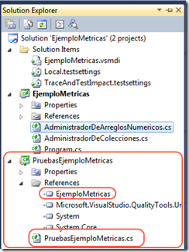

En la figura anterior se pueden ver dos cosas relevantes: 1. se agregó una referencia al proyecto donde están las clases a probar. 2. Se creó un archivo del tipo “unit test” básico. Ahora vamos a crear un test para probar el método ObtenerElMayor de la clase AdministradorDeArreglosNumericos.

* 1. C#
  2. [TestClass]
  3. public class PruebasEjemploMetricas
  4. {
  5. [TestMethod]
  6. public void ObtenerElMayorDeLaLista_RetornaTreinta()
  7. {
  8. int[] _lista = {11, 4, 8, 6, 30, 7};
  9. var _administrador = new AdministradorDeArreglosNumericos();
  10. int _resultado = _administrador.ObtenerElMayor(_lista);
  11. Assert.AreEqual(30, _resultado, "Retorno del mayor de la lista incorrecto");
  12. }
  13. }

Esta prueba al ser ejecutada pasa sin ningún problema.

* 1. 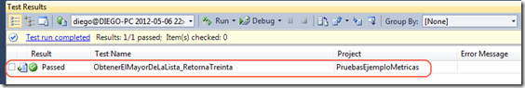

Ahora, queremos ver cuanto código esta cubierto por nuestras pruebas unitarias –> en este caso, un método con una prueba. Este dato es relevante sobre todo cuando la cantidad de código escrito es abundante y las pruebas unitarias aparentan tener todo cubierto.

### Test Coverage en Visual Studio

En Visual Studio 2010 podemos calcular la cantidad de código que está cubierta por las pruebas unitarias cambiando la configuración en el archivo Local.testsettings.

* 1. 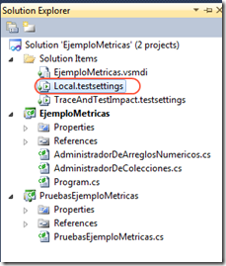

Al darle doble click al archivo nos aparecerá un diálogo de configuración. En esta pantalla procedemos seleccionar “Data and Diagnostics” y marcamos la opción “Code Coverge” tal y como se muestra en la figura.

* 1. 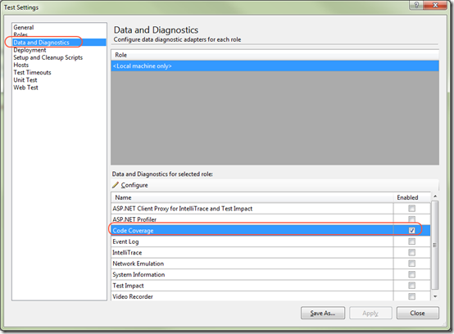

El siguiente paso es configurar el “Code Coverage” por lo que procedemos a dar click sobre el botón “configure” justo arriba de la lista de roles. Ahí nos aparecerá la siguiente pantalla.

* 1. 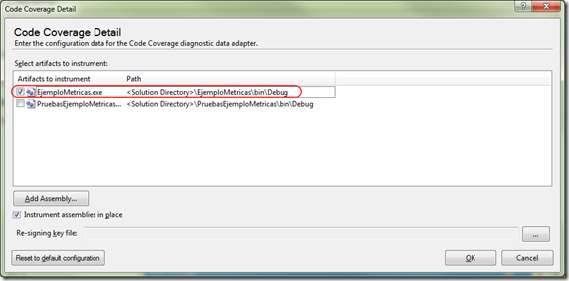

Aquí procedemos a seleccionar el assembly sobre el cual queremos aplicar la métrica. Ahora procedemos a ejecutar la prueba unitaria de nuevo y seleccionamos la opción de ver los resultados de la cobertura de las pruebas.

* 1. 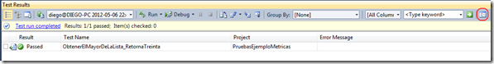

En esta pantalla si expandimos los resultados podemos ver el código cubierto por nuestra prueba unitaria. Como podemos ver en los resultados todos los métodos tienen 0% de cobertura excepto el método ObtenerElMayor.

* 1. 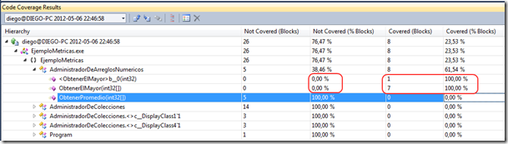

Por último, en Visual Studio todos los métodos que no estén cubiertos por las pruebas unitarias estarán marcados por un fondo rojo, y los que si estén cubiertos por al menos una prueba unitaria estarán con el fondo celeste. Esto se puede ver en la siguiente figura.

* 1. 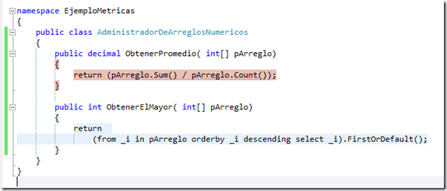

Igualmente, la clase AdministradorDeColecciones al no tener una prueba unitaria tendrá todos sus métodos marcados con fondo rojo.

* 1. 